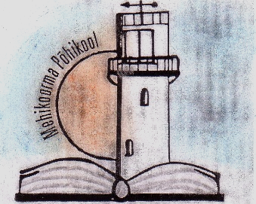

Õpilaste vastuvõtt Mehikoorma Põhikooli 2025/26

Mehikoorma Põhikooli õppima asumise avaldusi ootame 20. augustiks 2025.
Avalduse blankett kooli astumiseks palun leia kooli kodulehelt https://mehikoormakool.rapina.ee

Avalduse saab esitada:
- digitaalselt allkirjastatuna.
Palun leia avaldus kooli astumiseks kooli kodulehelt, täida see ära, lisa juurde koopia õpilase ID-kaardist või sünnitunnistusest ja saada digiallkirjastatult e-posti aadressile ege.helleng@rapina.ee.
- paberkandjal, täites kohapeal koolimajas direktori kabinetis.
Kooli tulles palun võta kaasa enda isikut tõendav dokument, lapse ID-kaart või sünnitunnistus. Palun sobiv päev ja kellaaeg eelnevalt kokku leppida, helistades telefoninumbril 5036879.

Kooli on oodatud ka koduõppes õppijad.
Koduõppe info: https://mehikoormakool.rapina.ee/koduope/
Koduõppe soovist annab lapsevanem teada esitades digiallkirjastatud avalduse e-posti aadressile ege.helleng@rapina.ee.

Lapse foto, tervisekaardi palume tuua hiljemalt 25. augustiks 2025 koolimajja. Täiendavat teavet saab küsida telefonil 5036879.

